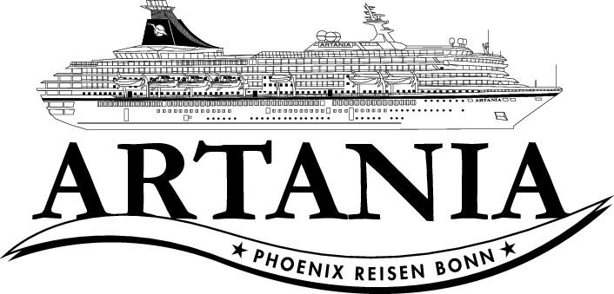

**Ausflugsbericht**

ART345 | 14.06.2024 – 17.06.2024

„Schnupper- & Wochenendtrip 2024“

**Begleitung außer Phoenix**

**Alex Raytchev (Pianist)**

##### **Sa 15.06. Amsterdam / Niederlande 13.00 – 23.00 Uhr**

**Stadtrundgang Amsterdam I ca. 3,5 Std. | 29,00 €**

Sie unternehmen einen geführten Spaziergang durch einen der ältesten Stadtteile Amsterdams: Der Grachtengürtel wurde kürzlich in die UNESCO-Liste des Weltkulturerbes aufgenommen. Er gilt als beispielhafte Baukunst des Goldenen Zeitalters (17. Jh.) und brachte Amsterdam den Beinamen "Venedig des Nordens" ein. Sie spazieren vorbei an der St. Nikolaus Kirche, passieren den Rotlichtbezirk, überqueren den Dam-Platz mit dem Königspalast und besuchen den Beginenhof. Genießen Sie ein Erfrischungsgetränk in einem typisch niederländischen Café, bevor Sie Ihren Rundgang vorbei an der Westerkirche und dem berühmten Prinzenkanal fortsetzen.

Bitte beachten: Für Gäste mit eingeschränkter Beweglichkeit nicht geeignet. Begrenzte Teilnehmerzahl. Fotografieren im Rotlichtbezirk verboten.

* Ausflug nach Plan.

**Windmühlen und Volendam I ca. 4 Std. | 39,00 €**

Sie passieren die trockengelegten Polderlandschaften auf dem Weg nach Zaanse Schans. Das aus 40 Häusern bestehende Freilichtmuseum liegt nördlich von Amsterdam am Fluss Zaan. Im 18. Jh. war die Region um Zaanse Schans ein Industriegebiet mit über 700 Windmühlen, von denen heute nur noch fünf existieren. Während eines Rundgangs sehen Sie die typischen grünen Holzhäuser, besuchen eine Käserei sowie einen Holzschuhmacher und besichtigen eine Windmühle. Vor der Rückfahrt zum Schiff besuchen Sie das Fischerdorf Volendam mit seinem pittoresken Hafen.

Bitte beachten: Für Gäste mit eingeschränkter Beweglichkeit nicht geeignet.

* Ausflug nach Plan.

**Den Haag und Delft I ca. 5 Std. | 39,00 €**

Nach etwa einer Stunde Busfahrt erreichen Sie den niederländischen Regierungssitz Den Haag. Seit 1831 residiert hier auch das Königshaus. Sie fahren über elegante Alleen und Boulevards, an denen sich Botschaften zahlreicher Länder und der Internationale Gerichtshof befinden. Mehr als 150 internationale Organisationen haben ihren Sitz in Den Haag, das auch als Welthauptstadt der Gerichtsbarkeit gilt. Anschließend Weiterfahrt in das mittelalterliche Städtchen Delft. Sie spazieren über den Marktplatz, ein durch den Maler Jan Vermeer bekannt gewordenes Motiv. Anschließend Rückfahrt nach Amsterdam zum Schiff.

* Ausflug nach Plan.

**Panoramafahrt Amsterdam und Grachten I ca. 4 Std. | 45,00 €**

Mit dem Bus passieren Sie eindrucksvolle, historische Gebäude wie den Tränenturm und die Portugiesische Synagoge sowie den Fluss Amstel. In den südlichen Stadtteilen sind Gebäude mit welligen Fassaden der Amsterdamer Schule zu bewundern, und zu den angesagten Stadtteilen zählt der Bereich der Eastern Docklands, ein außergewöhnliches städtebauliches Neuentwicklungsprojekt. Das ehemalige Hafengebiet wurde umgebaut zu einem lebendigen Viertel mit moderner Architektur, trendigen Geschäften, beliebten Clubs und großartigen Hotels. Nach der Busrundfahrt steigen Sie um in ein überdachtes Grachtenboot. Sie gleiten vorbei an eleganten Herrenhäusern, Kirchen und Lagerhäusern aus dem 17. und 18. Jahrhundert und sehen einige der zahlreichen Brücken Amsterdams. Rückkehr zum Schiff.

* Ausflug nach Plan.

**Abendliche Grachtenfahrt | ca. 1,5 Std. | Preis 39,- €**

Kurzer Fußweg zum Anleger des Grachtenbootes, mit dem Sie gemächlich durch die beleuchteten Kanäle der Stadt gleiten. Die etwa 1-stündige Fahrt führt entlang eleganter Herrenhäuser, eindrucksvoller Kirchen und Lagerhäuser aus dem 17./18.Jh. Genießen Sie die Schönheit der Stadt aus etwas anderer Perspektive und erleben Sie, warum Amsterdam mit über 100 Grachten und 1.000 Brücken auch als das Venedig des Nordens bezeichnet wird. Danach kurzer Spaziergang zurück zum Schiff.

Bitte beachten: Begrenzte Teilnehmerzahl.

* Bus 14: Zwei Gästen musste wegen einem zu vollen Boot abgesagt werden. Es gab 84 Plätze im Boot und 56 Gäste. Die durchgehenden Sitzbänke im Boot sollten von drei Gästen genutzt werden, wurden aber trotz Info von Guide und Kapitän nur von zwei Leuten genutzt. 🡪 Kommentar Johanna: Die Gäste hätten Platz gehabt, waren aber stinksauer, dass sie ziemlich am Ende gekommen sind und nicht mehr hätten zusammen sitzen können. Habe kostenfreie Stornierung angeboten.
* Bus 12: Anmerkung – Mitte Juni ist es selbst um 21.30 Uhr noch hell, also nichts von beleuchteten Kanälen zu sehen.

